Министерство образования и науки Российской Федерации Федеральное государственное автономное образовательное учреждение высшего образования

«Уральский федеральный университет имени первого Президента России Б.Н. Ельцина» (УрФУ)

Институт радиоэлектроники и информационных технологий – РТФ

ОТЧЕТ

о проектной работе

по теме: **Метавселенная для учебы**

по дисциплине: Проектный практикум

Команда: Пин-код

Екатеринбург

2022

# СОДЕРЖАНИЕ

Введение 3

Команда 5

Целевая аудитрия 6

Календарный план проекта 10

Определение проблемы 12

Подходы к решению проблемы 13

Анализ аналогов 15

Требования к продукту и к MVP 16

Стек для разработки 20

Прототипирование 21

Разработка системы 24

Заключение 25

Список литературы 27

# ВВЕДЕНИЕ

Мир не стоит на месте, технологии постоянно развиваются. Когда-то люди не могли представить себе, что смогут пролететь несколько тысяч километров за пару часов. А совсем недавно люди не могли представить себе, что смогут поговорить с человеком, находясь на разных материках. Изобретали радио, интернет, самолеты. Теперь же настало время дополненной и виртуальной реальности, а также метавселенных.

Метавселенная погружает пользователя в виртуальную и дополненную реальность, с помощью которых можно упростить и улучшить огромное количество обычных действий человека в течение жизни. Также метавселенная может отлично применяться в учебе.

Метавселенная может добавить больше интерактива в обучение, улучшить усвоение материала, добавить больше наглядности. Аналогов у данного продукта есть, своей идей мы вдохновились у Марка Цукерберга, который в данный момент разрабатывает свою метавселенную с упором на виртуальную реальность. В нашей упор сделан на дополненную реальность и использование AR-очков для метавселенной.

Первыми продуктами метавселенной будет навигатор по аудиториям в дополненной реальности, а также презентация в дополненной реальности, а упор сделан на возможность использования проекта с телефона.

Актуальность данной работы заключается в том, что, технологии не стоят на месте и стремятся облегчить и улучшить какую-то сферу жизни человека. Наша метавселенная улучшает процесс образования.

Целью данной работы является разработка приложения на андроид, в котором будут функции навигатора по аудиториям и презентации в дополненной реальности.

Исходя из поставленной цели, в работе определены следующие задачи:

* Проанализировать существующие аналоги для того, чтобы добраться до нужной аудитории.
* Разработать андроид приложение
* Первая функция приложения – навигатор по аудиториям по РТФ (часть 1 этажа)
* Вторая функция приложения – презентация в дополненноц реальности

# КОМАНДА

Тимлид: Голунов Константин Александрович РИ-110943

Программист: Косарев Алексей Алексеевич РИ-110945

Программист: Галимзянов Айнур Азатович РИ-110947

Программист: Мухаметшин Данил Рустамович РИ-110950

Дизайнер: Ронжина Ирина Алексеевна РИ-110943

# ЦЕЛЕВАЯ АУДИТОРИЯ

Для определения целевой аудитории мы использовали методику 5W Марка Шеррингтона. Это наиболее распространенный способ определения целевой аудитории и психологических характеристик, которыми обладают потенциальные потребители. Сегментация рынка проводится по 5 вопросам:

## Что?

Это сегментация по типу товара: что мы предлагаем потребительской группе? Какие товары/услуги?

Мы предлагаем мобильное приложение, содержащее две функции: AR-навигатор, AR-презентацию, позволяющее находить нужную аудиторию в корпусе ИРИТ-РТФ первого этажа, а также просматривать презентации PowerPoint в режиме дополненной реальности, загружая их прямо с устройства пользователя.

## Кто?

Это сегментация по типу потребителя: кто приобретает товар/услугу? Какой пол, возраст?

Исходя из того, что наш навигатор реализован в рамках одного из корпусов университета, то мы выявили, что целевой аудиторией нашего проекта являются студенты, преподаватели, а также гости института ИРИТ-РТФ на базе которого проводится множество мероприятий. Основной возраст 18-25 лет. Пол пользователя не имеет весомого значения, разве что можно учесть преобладание мужского пола в институте ИРИТ-РТФ, но на продукт это никак не влияет.

Почему?

Для первокурсника или для студента, обучающегося на ИОТ, имеющего занятия в разных корпусах УрФУ, трудно ориентироваться в новом здании, с этим может помочь наш навигатор. Презентация в дополненной реальности помогает студенту легче усваивать материал на паре, что бывает трудно в огромных аудиториях с большим количеством людей, например на задних партах или за большими спинами одногруппников.

## Когда?

Это сегментация по ситуации, в которой приобретается продукт: когда потребители хотят приобрести товар/услугу?

Сидя на занятии, каждый добросовестный студент хочет как можно лучше усвоить материал, в этом очень сильно помогает опция AR-презентации. Новый посетитель при входе в институт захочет как можно быстрее найти необходимую аудиторию, AR-навигатор по корпусу упростит эту задачу.

Где?  
Это сегментация по месту покупок: в каком месте происходит принятие решения о покупке и сама покупка? — имеются в виду точки контакта с клиентом, где можно повлиять на решение.

Пользователь нашего приложения применяет его по передвижении по корпусу института, а также на занятии в университете. Так как телефон есть у каждого ученика РТФ, наиболее удобно будет использовать наш проект через телефон

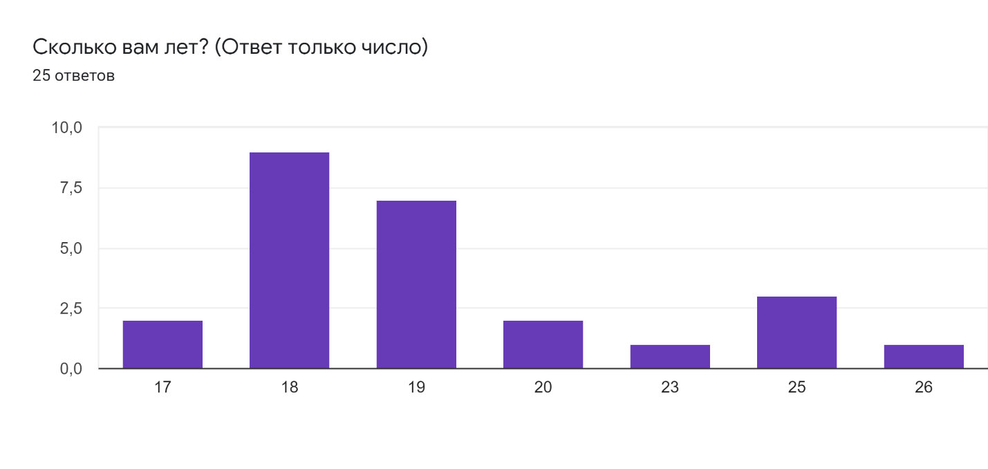

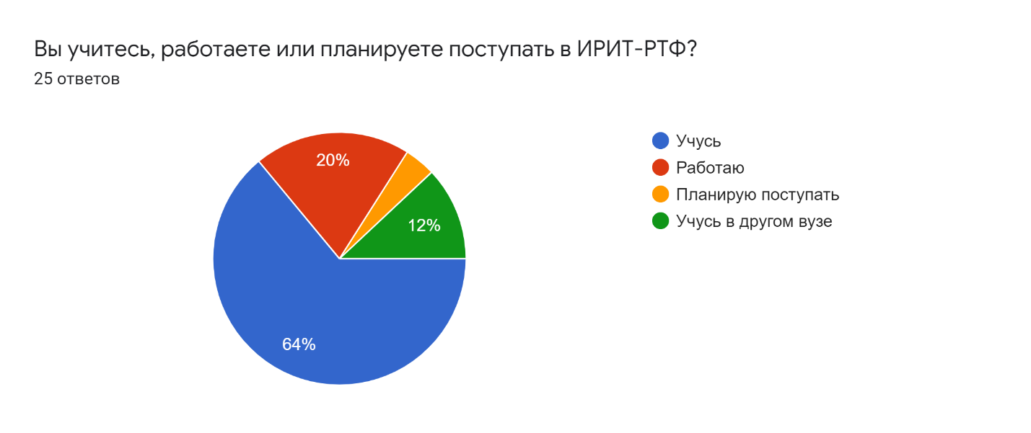

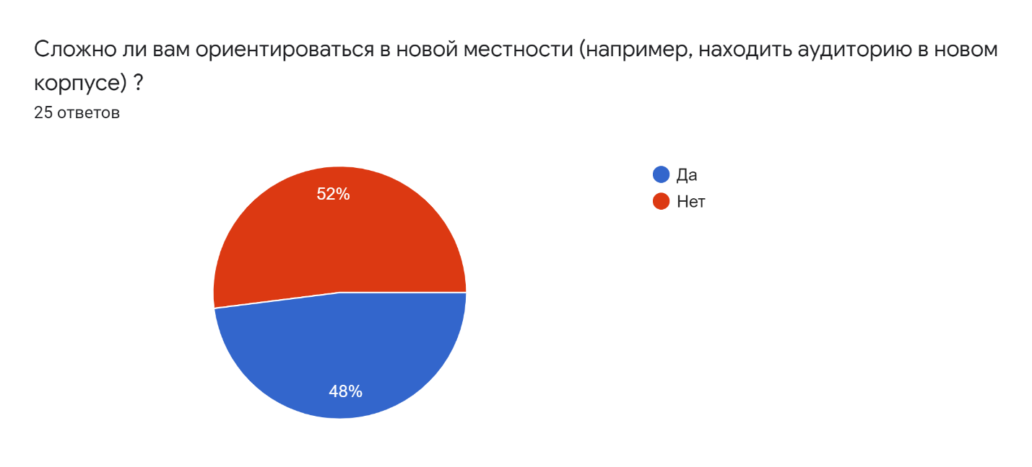

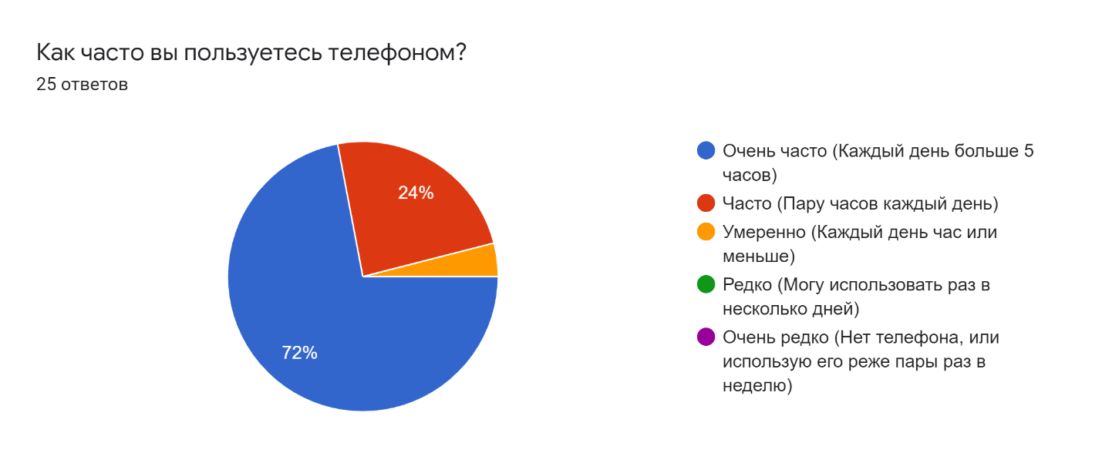

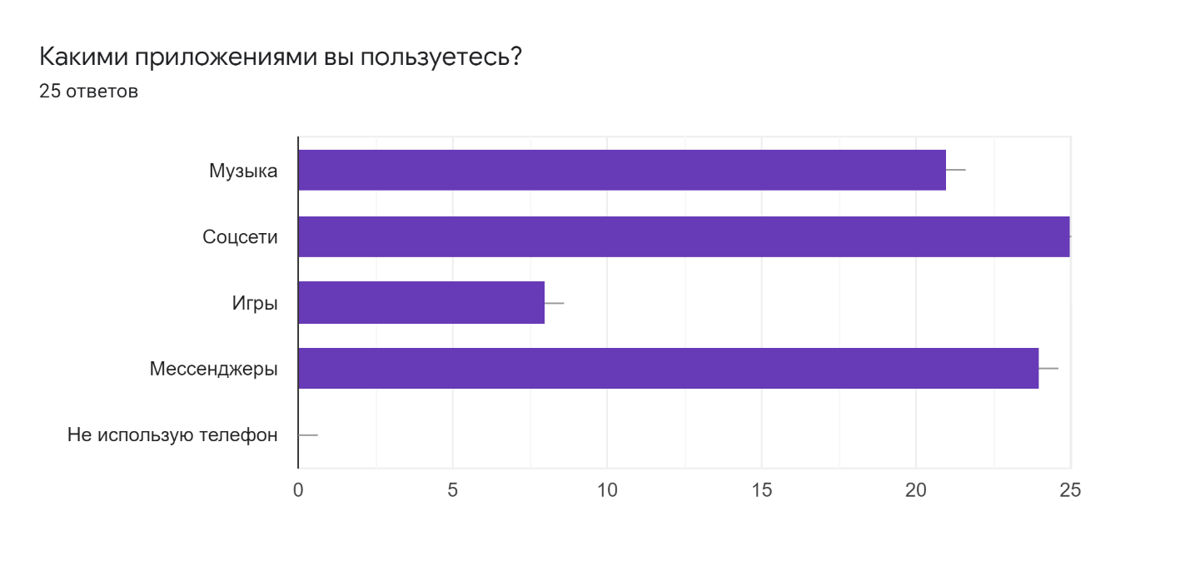

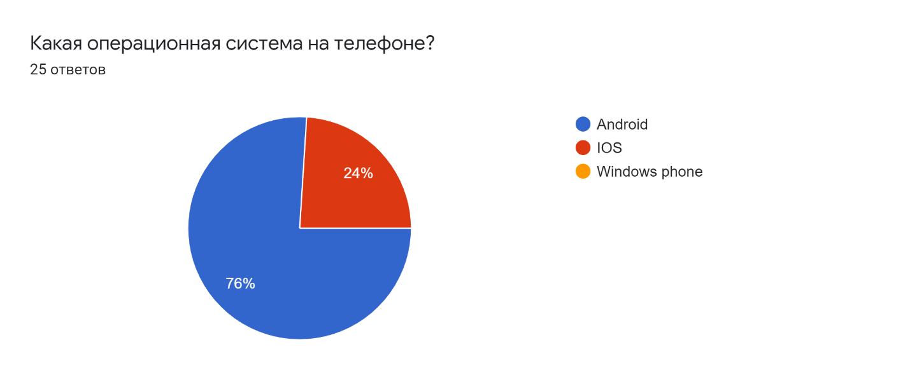

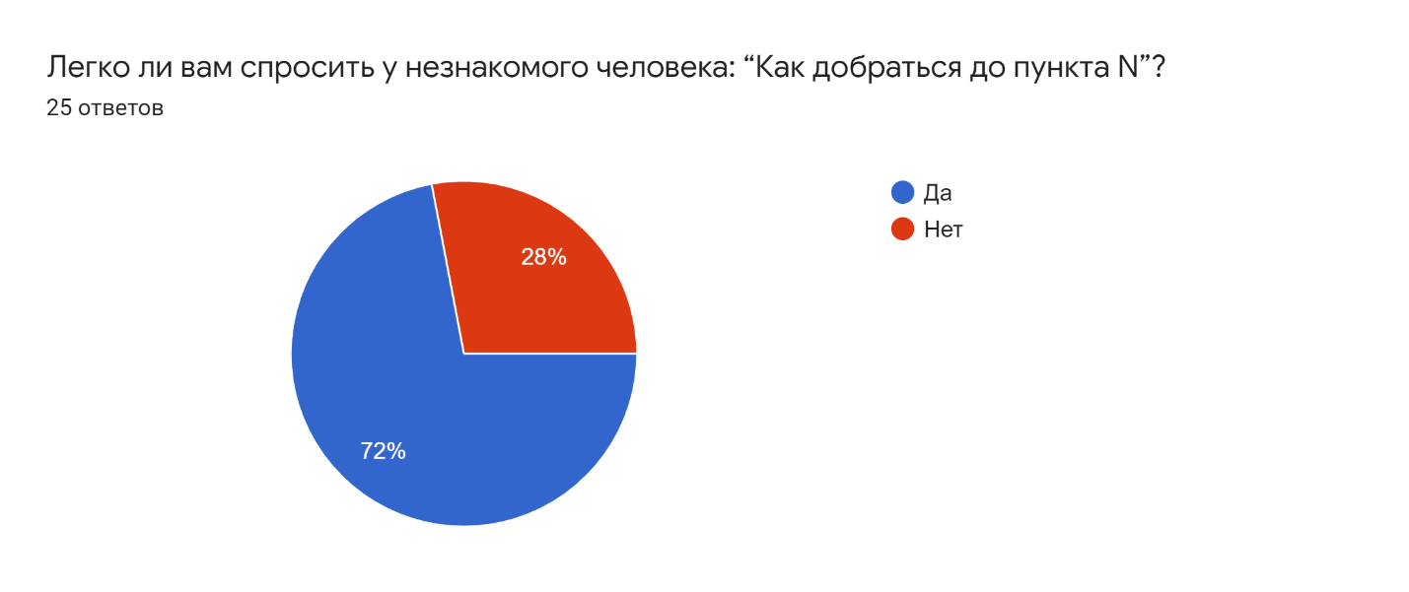

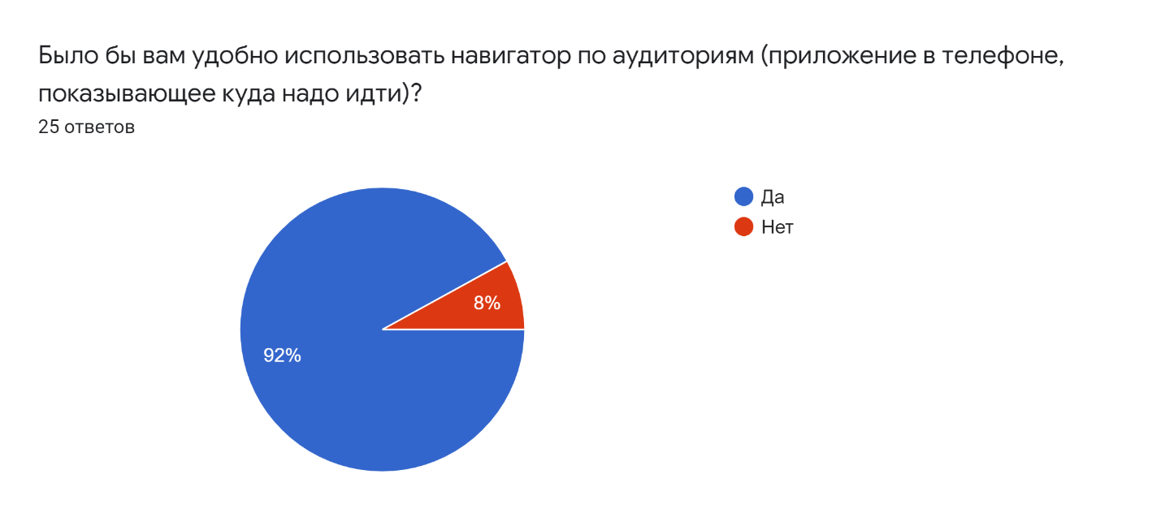

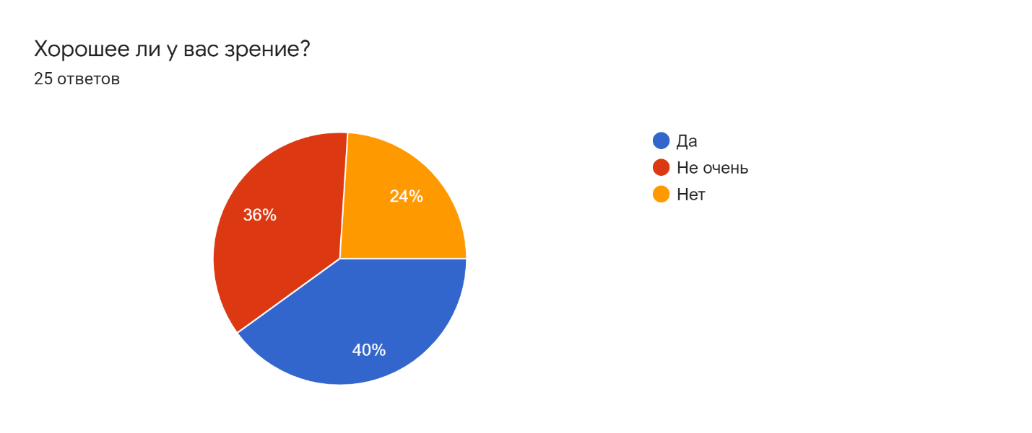

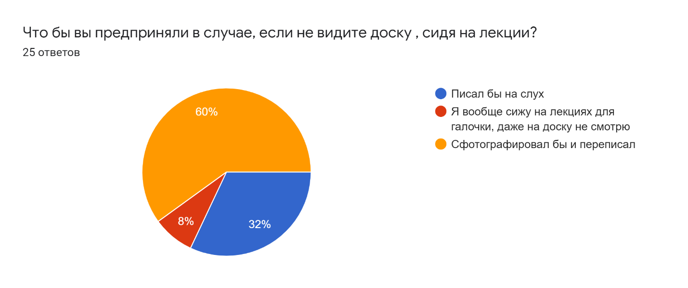

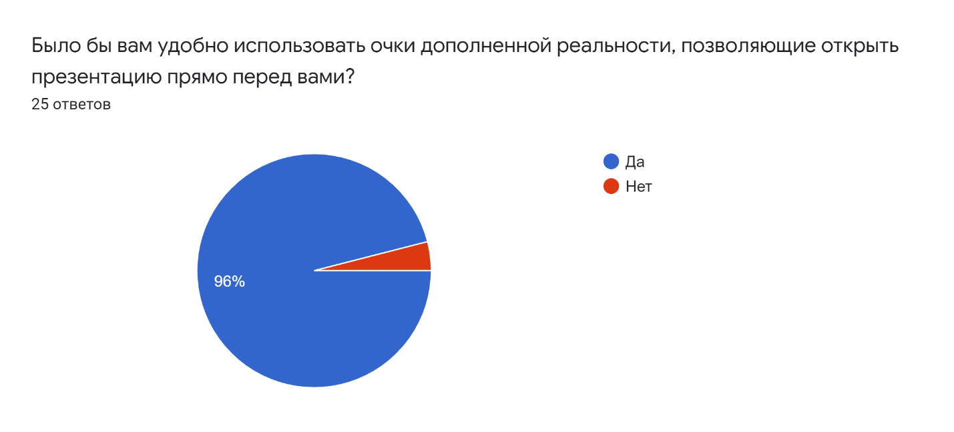

# КАЛЕНДАРНЫЙ ПЛАН ПРОЕКТА

Название проекта: Метавселенная для учебы

Руководитель проекта:

Таблица 1 – Календарный план проекта

Продолжение таблицы 1

# ОПРЕДЕЛЕНИЕ ПРОБЛЕМЫ

Мы воспользовались рядом эффективных способов выявления основных проблем потребителей:

1. Пообщались с множеством студентов и выявили проблему – сложно ориентироваться в нескольких больших незнакомых корпусах своего университета.
2. Сделали выводы из личного опыта при поиске нужной аудитории и при просмотре доски с дальних парт сидя в аудитории.
3. Проанализировали конкурентов;
4. Проанализировали поисковые запросы.

Рассмотрев и обобщив данную информацию, мы выявили проблему –сложность поиска аудитории, а также возможность улучшения образовательного процесса.

Во время общения с одногруппниками и другими учениками, мы слышали от них, что на паре не всегда можно продуктивно учиться, из-за недоступности информации на доске. Так же многие на первом курсе просто терялись в огромных корпусах университета. Из этого вытекают следующие проблемы:

* Опоздания на пары;
* Худшее усвоение материала.

Подходы к решению проблемы

Чтобы уменьшить количество опозданий и улучшить качество образования мы предлагаем:

* Возможность дойти до различных аудиторий на 1 этаже РТФ;
* Возможность просмотра презентации в AR;
* Удобное использование проекта через телефон.
* Используется дополненная реальность, знания в этой сфере позволяют создавать множество других продуктов для улучшения обучения.

Сейчас существуют карты кампусов и 2D навигатор для ГУКа, но все это не дает такого удобства для навигации по аудиториям, как навигатор в дополненной реальности.

Презентация на доске преподавателя даже с проектором не настолько удобна, как презентация, включенная перед тобой в очках дополненной реальности.

Таким образом, были рассмотрены подходы к решению проблемы найти нужную аудиторию и увидеть презентацию во время пары, выявлены общие функции, облегчающие определиться с выбором продукта.

# АНАЛИЗ АНАЛОГОВ

Среди аналогов мы выделили приложения, с похожим на наше функционалом, но не одно из них не предполагает развитие в метавселенную.

Аналоги:

1. Приложение для Android «Guide Urfu». Приложения содержит различную полезную информацию, для студентов, а также навигатор по главному учебному корпусу. Но найти это приложение просто так довольно сложно, также оно не удобно в использовании.

Достоинства:

1. Работает на весь ГУК

Недостатки:

1. Сложно найти приложение
2. Трудно найти навигатор, также сложно разобраться в нем.
3. 3Д тур по ИРИТ-РТФ

Достоинства:

1. Можно посмотреть на ИРИТ-РТФ через 3Д фотографии

Недостатки:

1. Нельзя использовать в телефоне, как AR или VR порталы
2. Можно посмотреть далеко не весь РТФ, по нему не добраться до нужной аудитории

Требования к продукту и к MVP

Таблица 2 – Требования к продукту и к MVP

|  |  |  |  |  |
| --- | --- | --- | --- | --- |
| **Код** | **Требование** | **Источник** | **Приоритет** | **Примечание**  **Взаимосвязи с другими требованиями** |
| Устройство приложения | | | | |
| Т1_1 | Приложение работает на Android | Команда проекта | Высокий |  |
| Т1_2 | Дизайн приложения спокойный, сдержанный, удобный | Команда проекта | Высокий |  |
| Т1_3 | Возможность дополнения приложения новыми функциями | Команда проекта | Средний |  |
| Т1_4 | Из функций можно вернуться обратно в меню | Пользователь | Высокий |  |
| Продолжение таблицы 2 | | | | |
| Навигатор в дополненной реальности | | | | |
| Т2_1 | Для работы навигатора требуется отсканировать QR-код | Команда проекта | Высокий |  |
| Т2_1 | Пути до аудиторий должны быть загружены в само приложений при его загрузке | Команда проекта | Средний |  |
| Т2_3 | Навигатор работает с помощью дополненной реальности | Команда проекта | Высокий |  |
| Т2_4 | Интуитивно понятный интерфейс | Команда проекта | Средний |  |
| Презентация в дополненной реальности | | | | |
| Т3_1 | Интерфейс интуитивно понятен | Команда проекта | Высокий |  |
|  |  |  |  |  |
| Продолжение таблицы 2 | | | | |
| Т3_2 | Возможно скрывать с экрана презентацию | Пользователь | Средний |  |
| Технические требования | | | | |
| Т4_1 | Платформа для AR – Unity | Команда проекта | Высокий |  |
|  |  |  |  |  |

Продолжение таблицы 2

# СТЕК ДЛЯ РАЗРАБОТКИ

Платформа для разработки приложения и функционала – Unity

Языки программирования – С#, JavaScript

Платформа для создания дизайн макетов - Figma

Платформа для выгрузки и хранения кода – GitHub

Платформа для написания кода (IDE) – Rider, VisualStudio

Разработка системы

Алгоритм работы приложения:

1. Пользователь заходит в РТФ
2. Открывает приложение, заходит в навигатор
3. Наводит на QR метку при входе
4. Выбирает нужную аудиторию
5. В след по метке идет до аудитории
6. Заходит в аудиторию, включает презентацию
7. Загружает нужную презентацию (Через специальный конвертатор, а потом в приложение на телефоне, пока не работает)
8. Пользователь успел на пару и удобно видит презентацию.

Заключение

Данный этап проекта еще не является метавселенной, но разработка метавселенной должна с чего-то начинаться. Данный продукт как раз является таким началом, навигатор и презентация в дополненной реальности является примером того, как удобно и полезно можно использовать технология AR и VR в нашей жизни и обучении в частности.

Основные технические решения, которые были предложены в данной проектной работе, включают в себя следующие аспекты:

* Платформа для разработки дополненной реальности – Unity и AR Foundation.
* Платформа для разработки сайта – Figma - графический онлайн-редактор для совместной работы. Интенсивно применяется для создания прототипа сайта и интерфейса приложения. Позволяет обсудить правки с коллегами в реальном времени.
* Платформа для выгрузки и хранения кода – GitHub - своеобразная социальная сеть для разработчиков, позволяющая им просматривать код друг друга, оставлять комментарии, а также помогать в разработке.

Вышеупомянутые технические решения позволяют разработать и доработать функционал метавселенной, в проектной работе затрагиваются обязательные вопросы эффективной работоспособности новых компонентов.

В итоге представлен эффективный продукт, позволяющий потребителю:

* Легко и быстро найти нужную аудиторию
* «Прикоснуться» к дополненной реальности
* Увидеть презентацию в дополненной реальности

К недостаткам можно отнести рассмотрение только одной платформы для разработки нового функционала, для расширения метавселенной и только определенный набор архитектур и решений, однако, используя предложенный подход можно быстро адаптировать разрабатываемый функционал в различные архитектурные решения.

Следующими шагами в данной работе являются:

1. Прикрепление алгоритма для поиска аудитории в AR.
2. Создания нового функционала для помощи в учебе и улучшении образовательного процесса.

список литературы

1. Видео о метавселенной: <https://www.youtube.com/watch?v=mmbU6VWp5UQ&t=3064s>
2. Платформа для работы с AR: <https://unity.com/ru/unity/features/arfoundation>
3. Обучалки по AR <https://www.youtube.com/watch?v=Va9P0qYU9Cg&list=WL&index=28&t=735s>
4. <https://www.youtube.com/watch?v=lsN8jZiTZCA&list=WL&index=30&t=22s>
5. <https://www.youtube.com/watch?v=ef4vsfkYUi0&list=WL&index=29>
6. Работа с текстом в AR <https://www.youtube.com/watch?v=q5sFmR8GTYQ&list=WL&index=32&t=658s>
7. AR foundation <https://www.youtube.com/watch?v=lpZ77ZT0SA0&list=WL&index=24>
8. Меню приложения <https://www.youtube.com/watch?v=SRrbdHMw3_k&list=WL&index=27&t=920s>
9. <https://www.youtube.com/watch?v=IZyg1QjkD4g&list=WL&index=26&t=2983s>
10. Конвертация презентации [https://ru.stackoverflow.com/questions/1032738/Как-преобразовать-картинку-png-в-sprite2d-and-ui-программно](https://vk.com/away.php?to=https%3A%2F%2Fru.stackoverflow.com%2Fquestions%2F1032738%2F%CA%E0%EA-%EF%F0%E5%EE%E1%F0%E0%E7%EE%E2%E0%F2%FC-%EA%E0%F0%F2%E8%ED%EA%F3-png-%E2-sprite2d-and-ui-%EF%F0%EE%E3%F0%E0%EC%EC%ED%EE&cc_key=)
11. [https://docs.microsoft.com/ru-ru/archive/msdn-magazine/2014/september/unity-developing-your-first-game-with-unity-and-csharp-part-2](https://vk.com/away.php?to=https%3A%2F%2Fdocs.microsoft.com%2Fru-ru%2Farchive%2Fmsdn-magazine%2F2014%2Fseptember%2Funity-developing-your-first-game-with-unity-and-csharp-part-2&cc_key=)
12. [https://ru.stackoverflow.com/questions/1031728/Показ-power-point-презентации-в-unity](https://vk.com/away.php?to=https%3A%2F%2Fru.stackoverflow.com%2Fquestions%2F1031728%2F%CF%EE%EA%E0%E7-power-point-%EF%F0%E5%E7%E5%ED%F2%E0%F6%E8%E8-%E2-unity&cc_key=)
13. Алгоритм поиска пути [https://youtu.be/xXvNDrF4obQ](https://vk.com/away.php?to=https%3A%2F%2Fyoutu.be%2FxXvNDrF4obQ&cc_key=)
14. [https://ru.m.wikipedia.org/wiki/Поиск_в_ширину](https://vk.com/away.php?to=https%3A%2F%2Fru.m.wikipedia.org%2Fwiki%2F%25D0%259F%25D0%25BE%25D0%25B8%25D1%2581%25D0%25BA_%25D0%25B2_%25D1%2588%25D0%25B8%25D1%2580%25D0%25B8%25D0%25BD%25D1%2583&cc_key=)
15. [https://habr.com/ru/post/504374/](https://vk.com/away.php?to=https%3A%2F%2Fhabr.com%2Fru%2Fpost%2F504374%2F&cc_key=)
16. [https://youtu.be/VOMysKbDNxk](https://vk.com/away.php?to=https%3A%2F%2Fyoutu.be%2FVOMysKbDNxk&cc_key=)
17. [https://learn.unity.com/](https://vk.com/away.php?utf=1&to=https%3A%2F%2Flearn.unity.com%2F)